Отчет о реализации мероприятий, комплексного плана противодействия идеологии терроризма в Российской Федерации на период 2024-2028 годов в МКОУ «Андийская СОШ №1» за 2025 учебный год
В целях формирования антитеррористического сознания у населения, особенно у молодежи, в соответствии с пунктом 1.1 Комплексного плана, МКОУ «Андийская СОШ №1» в 2025 учебном году провела ряд мероприятий, приуроченных к памятным датам. В преддверии Дня защитника Отечества (23 февраля), Дня Победы (9 мая), Дня памяти и скорби (22 июня), Дня солидарности в борьбе с терроризмом (3 сентября) и Дня Героев Отечества (9 декабря) были организованы встречи учащихся с участниками Специальной военной операции, осуществлены патриотические акции, тематические мероприятия, а также работы по приведению в порядок памятных мест.
В рамках реализации указанного пункта, преддверии празднования Дня защитника Отечества, в МКОУ «Андийская СОШ №1» прошли уроки мужества и профилактические беседы на тему «Внимательность – щит от террора и экстремизма».
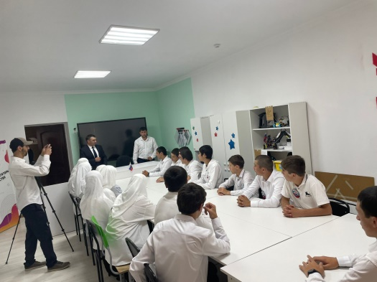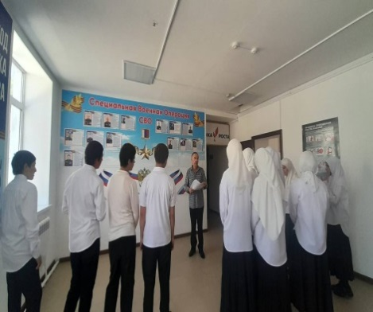
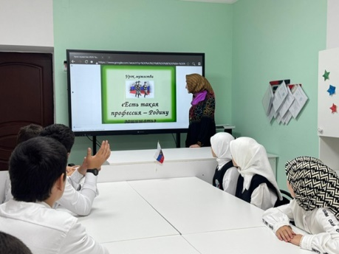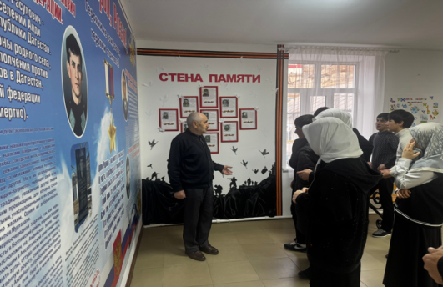

В преддверии Дня Победы было проведено 6 мероприятий (выставки, конкурсы, уроки мужества, реконструкция - взятие Рейхстага), в том числе в период с 27 апреля по 9 мая проведена акция «Георгиевская лента».
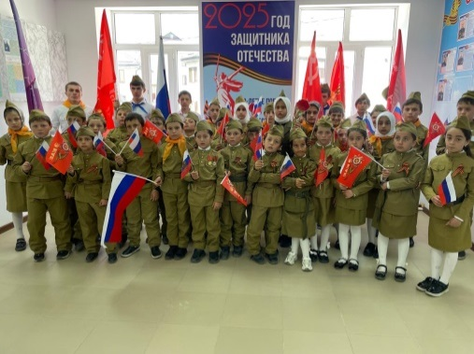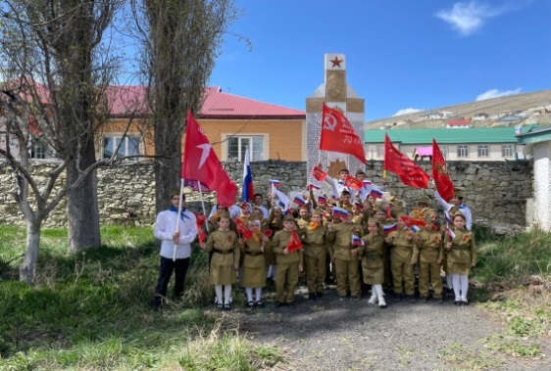
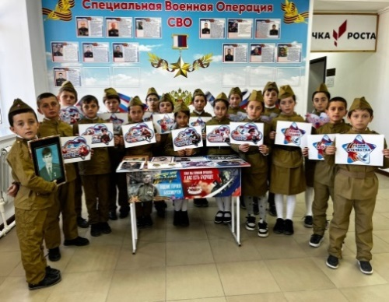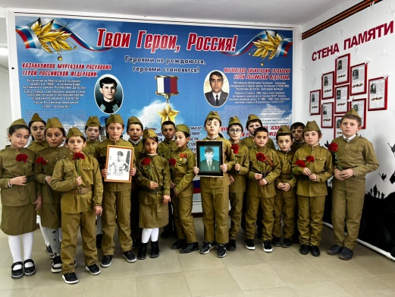

9.05.2025 года в МКОУ «Андийская СОШ№1» провели праздничную линейку, посвященную
9 мая в Дню Победы. Это не только праздник победы над фашизмом, но и день памяти о тех, кто не вернулся с полей сражений, о тех, кто своим трудом ковал победу в тылу. Это день, когда мы отдаем дань уважения ветеранам, благодарим их за мирное небо над головой.
В преддверии праздника Дня Победы стартовала Акция «Рисуем Победу – 2025». В акции приняли участие 27 обучающихся МКОУ «Андийская СОШ №1»
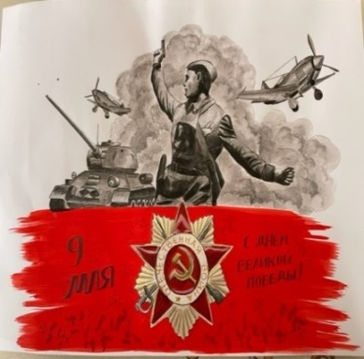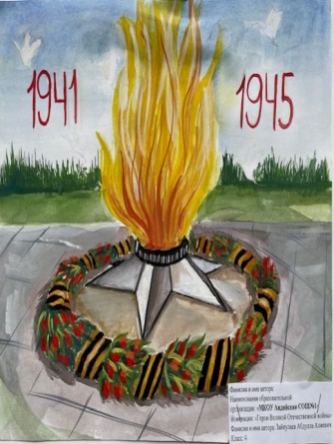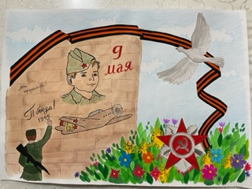
25 апреля 2025 года по всей России, за рубежом, а также онлайн на сайте Диктант Победы. РФ прошел «Диктант Победы». Количество участников «Диктанта Победы» растет с каждым годом.

3.09.2025 года в Андийской СОШ№1» прошли памятные мероприятия под названием "Не забудем Беслан!", приуроченные ко Дню солидарности в борьбе с терроризмом. Этот день , 3 сентября, ежегодно отмечается в России как особая дата, посвященная единению в противостоянии террористическим угрозам. В нашей стране – это трагическая дата крепко связана с кошмарными событиями, развернувшимися в Беслане с 1 по 3 сентября 2004 года. Этот день вся школа погрузилась в атмосферу скорби и памяти. Ученики, Учителя и сотрудники школы собрались на торжественной линейке, посвященной жертвам террористических актов, а также героям, проявившим мужество и отвагу в борьбе с терроризмом.
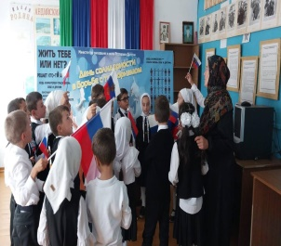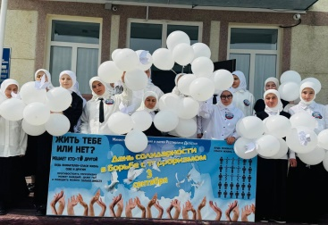
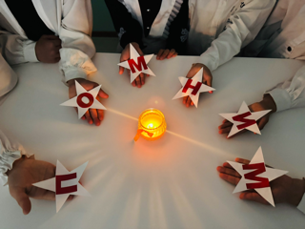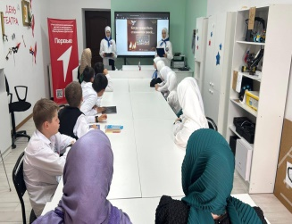

Дня Героев Отечества (9 декабря), в школе были организованы встречи с участниками Специальной военной операции. Осуществлены патриотические акции, различные мероприятия, а также работы по приведению в порядок памятных мест.

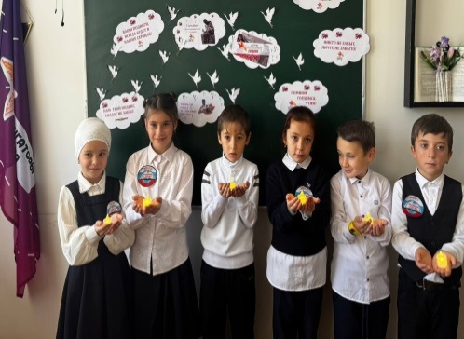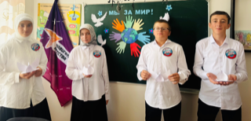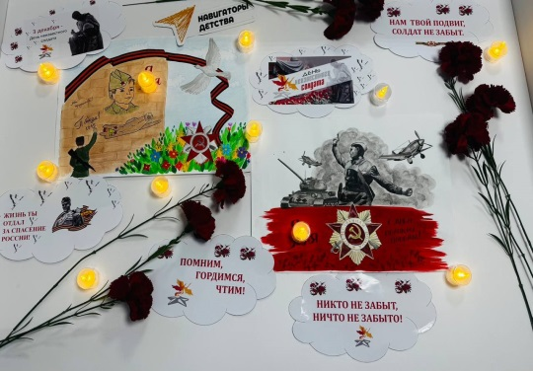

В течении первого полугодия писали письма солдатам, участникам СВО, провели поздравительную акцию для ветерана войны в Афганистане.

В марте состоялась военно-спортивная игра «Зарница 2:0» в которой приняли участие команды от школы в юнармейских играх.
Всего в мероприятиях приняли участие 330 человек.

По пункту 1.2. Для создания условий по привитию молодежи неприятия идеологии терроризма в общественно - политические, воспитательные, просветительские, культурные, досуговые и спортивные мероприятия в обязательном порядке включается антитеррористическая тематика.
По указанным направлениям в школе проведено 11 мероприятий, в которых приняли участие 335 человек. В МКОУ «Андийская СОШ№1» регулярно (не реже 1 раза в месяц) проведены беседы на темы "Терроризм - угроза обществу", «Мир против терроризма», «Мы разные, но мы вместе» о культуре межнациональных отношений.
Провели с учащимися инструктажи по темам: «Действия при обнаружении подозрительных взрывоопасных предметов», «Действия при угрозе террористического акта», «Правила поведения и порядок действий, если вас захватили в заложники».

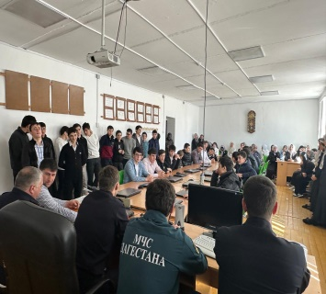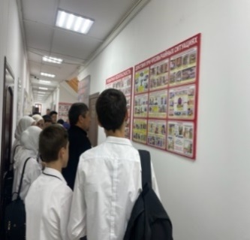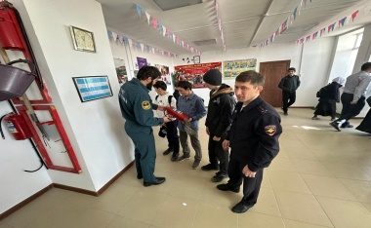
В январе 2025 г. в проведена Неделя профилактики; в рамках празднования Международного дня детского телефона доверия, который отмечается 17 мая.
Всего в мероприятиях приняли участие 185 человек.

По пункту 1.3.1 При реализации образовательных программ проводятся профилактические мероприятия (тематические лекции, семинары и викторины), направленные на разъяснение преступной сущности террористических организаций. В период с 10 по 19 марта 2025 года учащиеся МКОУ «Андийская СОШ №1» приняли участие в проведении межведомственной комплексной оперативно-профилактической операции «Чистое поколение-2025». В рамках данной операции в школе были проведены классные часы, беседы, организованы просмотры видеороликов, конкурсы рисунков. За отчетный период участие в мероприятиях приняли 95 обучающихся.

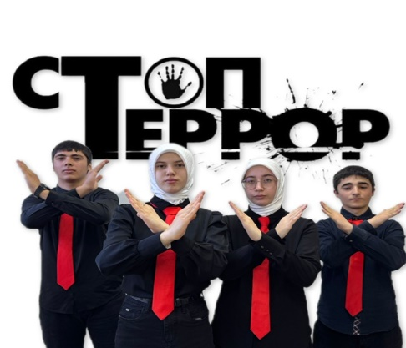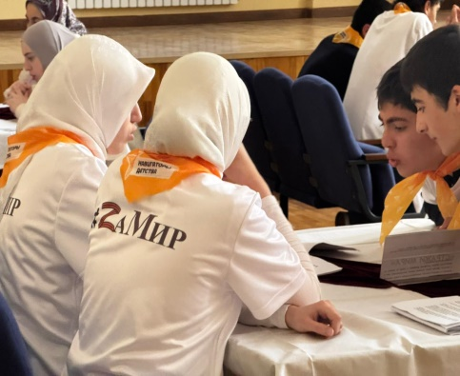
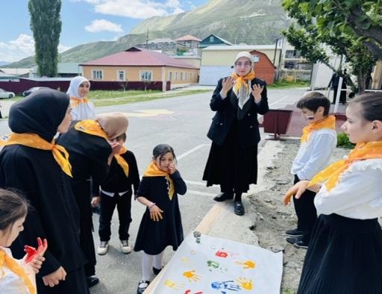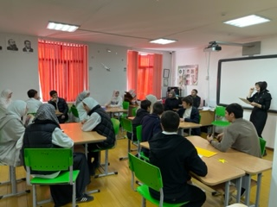

Пункт 1.3. 3 Реализация мероприятий антитеррористической направленности в рамках уроков ОБЗР. В марте 2025 г. в МКОУ «Андийская СОШ№1» прошел «Всероссийский урок по основам безопасности жизнедеятельности и культуры безопасности».
В рамках «Недели безопасности» в школе состоялась встреча с инспекторами ОГИБДД ОМВД по Ботлихскому району Сайпудиновым С.А. и Магомедовым М.М. Сайпудинов и Магомедов провели профилактическую беседу о Правилах безопасного поведения на дорогах и угрозы экстремизма в молодежной среде.
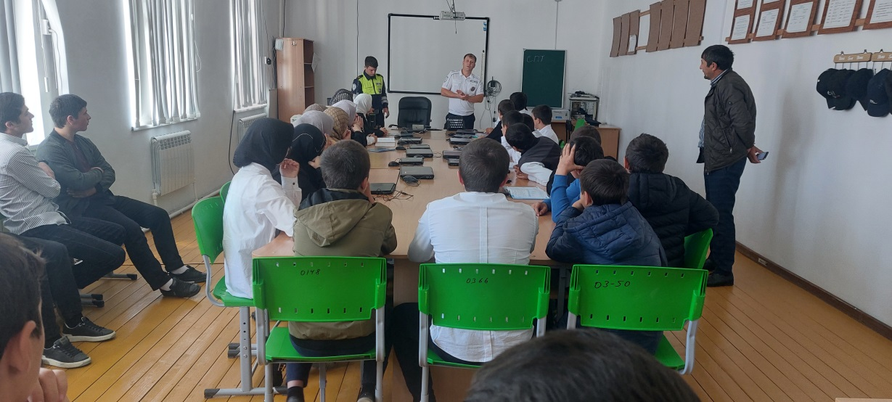

Цель беседы – профилактика экстремизма и детского дорожно-транспортного травматизма.
Инспектор полиции ознакомил школьников со статистикой ДТП в Ботлихском районе с участием детей о ложных звонках, минировании ОО. Далее обозначил основные пути решения ДТП и неправомерные противозаконные действия со стороны детей и ответственности за такие действия.

В ходе встречи инспектора ГИБДД рассказали учащимся о том, как правильно вести себя на дорогах, пешеходных переходах и в общественном транспорте, не участвовать не согласованных митингах и акциях, не перекрывать дороги …..

По пункту 1.3.4: с целью максимального охвата позитивной повесткой учащихся в свободное от учебы время, привития им традиционных российских духовно-нравственных ценностей проводятся воспитательные и культурно-просветительские мероприятия.
Проведены мероприятия: исторический час «Непокоренный Ленинград», «Не смолкнет песня о героях» - концерт, посвященный 80-ой годовщине Победы в Великой Отечественной войне, выставка детских рисунков «Есть такая профессия Родину защищать», фотовыставка «Отвага, Мужество и Честь», акция единого действия «Георгиевская ленточка», акция сбор писем учащихся участнику СВО «Письмо солдату».
Всего в мероприятиях приняли участие 185 человек (обучающиеся:, педагоги, родители, другие приглашённые и заинтересованные лица).
Пункт 1.4.1 Работа волонтерского отряда МКОУ «Андийская СОШ№1»

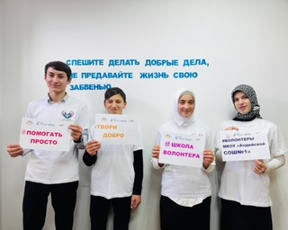

Пункт 1.4.2 Участие Юнармейского отряда МКОУ «Андийская СОШ№1» в военно - патриотических акциях
Пункт 1.4.3. Внеклассное мероприятие «Учимся разрешать конфликты»

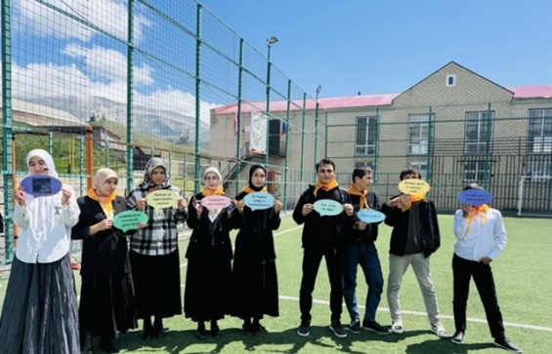
Пункт 1.5. Мониторинг психологического климата

2. Меры адресной профилактики.
Пункт 2.1,2,3 Данная категория отсутствует
Пункт 2.4 Дети трудовых мигрантов в МКОУ «Андийская СОШ №1» отсутствуют
Пункт 2.5 Дети жителей новых субъектов Российской Федерации в МКОУ «Андийская СОШ №1» не обучаются.
Пункт 2.6 Дети членов семей лиц, причастных к террористической деятельности (действующих, осужденных, нейтрализованных), в том числе детей, возвращенных из Сирийской Арабской Республики МКОУ «Андийская СОШ №1» не обучаются
Пункт 2.7 По состоянию на 05.09.2020г. на различных видах учета находились 2 учащихся НВФ МКОУ «Андийская СОШ№1». Для каждого из несовершеннолетних, состоящих на учете, разработана индивидуальная программа, в реализации данной программы участвуют педагогические работники, классные руководители. С данными несовершеннолетними проводятся профилактические беседы; ежемесячно отслеживается посещаемость и успеваемость; ежеквартально проводится посещение несовершеннолетних на дому, Советы по профилактике с участием родителей (законных представителей), администрации школ и общественных деятелей. Данных несовершеннолетних привлекают в проведение классных, общешкольных мероприятий профилактической, духовно- нравственной и патриотической направленности. Все учащиеся, состоящие на НВФ, посещают курсы внеурочной деятельности, все охвачены кружковой и секционной работой

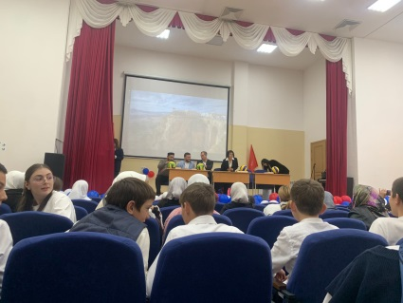

3.Меры индивидуальной профилактики.
Пункт 3.3 Данная категория отсутствует
Пункт 3.4 Классные руководители ведутся постоянный контроль внеурочной занятости учащихся, проводят инструктажи «О действиях в случае угрозы террористического акта и мерах по его предотвращению». Психолого-педагогическая служба ведет мониторинг изучения интересов и потребностей учащихся, изучение национального состава класса, их особенностей, диагностик психологических особенностей личности учащихся, диагностику суицидальных проявлений, выявление учащихся, склонных к участию в неформальных молодежных группировках; и к совершению правонарушений, преступлений.
В планы профилактической работы школы включены мероприятия, направленные на профилактику деструктивных проявлений и криминальных субкультур в среде несовершеннолетних, такие как: проведение родительских собраний, диагностических исследований с целью своевременного выявления учащихся группы риска, классные часы, профилактические беседы по противодействию экстремизму и терроризму, проведение недели «Правовых знаний», организация внеурочной и летней занятости учащихся.
Педагоги и классные руководители проводят регулярный мониторинг социальных сетей в целях выявления учащихся, приверженцев неформальных молодёжных объединений, фанатских группировок, и запрещённых групп.
Публикации на официальном сайте и на странице ВК антитеррористической направленности и деструктивного поведения (памятки, видеоролики)
Кл. часы: «Мой лучший виртуальный друг», познавательная программа «Безопасный интернет – лучше друга нет», выставка рисунков «Наш мир без терроризма», выставка рисунков «Мир нашими глазами», профилактический час «Предупрежден значит вооружен», познавательный час «Безопасное лето», профилактический час «Для чего нужны законы»,.

4.04.2025 года в МКОУ «Андийская СОШ№1» была организована встреча с представителями ПДН по Ботлихскому району, на которой была проведена разъяснительная работа среди родителей учащихся по профилактике экстремизма и терроризма, где были даны определенные рекомендации и розданы брошюры с информацией противодействия каким-либо незаконным проявлениям

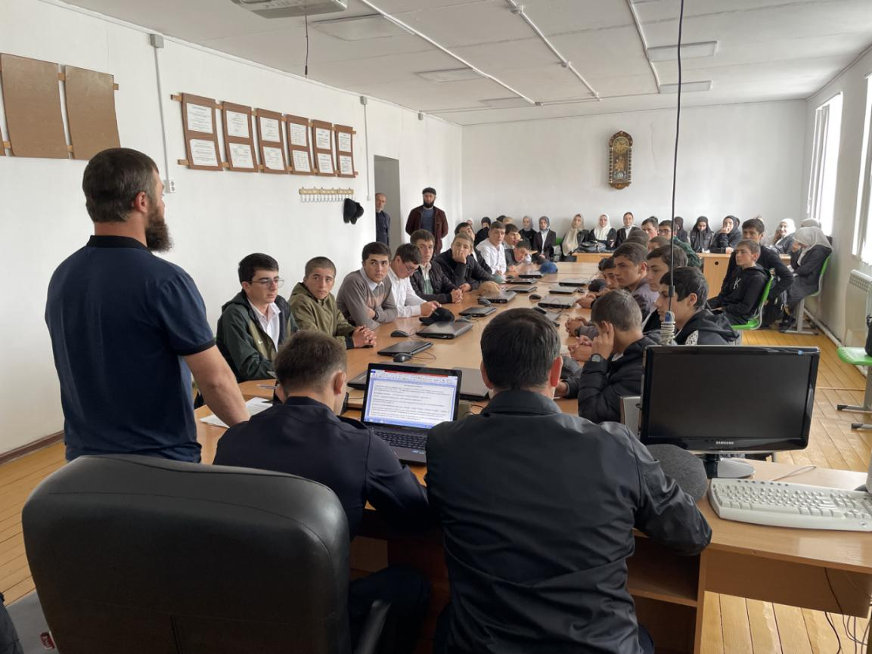
Учитывая рост влияния сети Интернет на все сферы общественной жизни, можно отметить, что данная площадка масштабно используется сторонниками экстремистских и террористических организаций для распространения своей деструктивной и экстремисткой идеологии и осуществления вербовки в свои ряды новых участников. В современном обществе происходит активное проникновение данных технологий во все сферы общественной жизни.
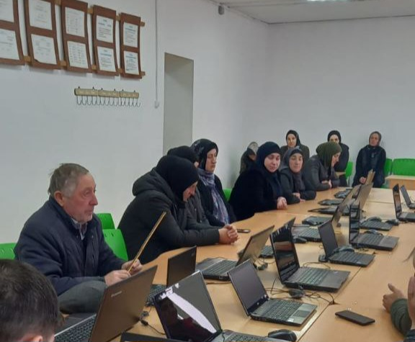
Пропаганда экстремизма и терроризма в сети Интернет - одна из проблем, которая стоит перед современным обществом. Молодежь, как наиболее мобильная и активная часть населения, широко использует социальные сети.
Первостепенная роль в ограждении несовершеннолетних и молодежи от влияния идей экстремизма и терроризма принадлежит родителям. Именно родители, должны знать, как и от чего уберечь своих детей!

Психолог и социальный педагог на регулярной основе проводят адресные наглядно-просветительские беседы обучающимися школы на тему: «Экстремизм и терроризм»
«Подросток и закон»; «Ложный вызов»

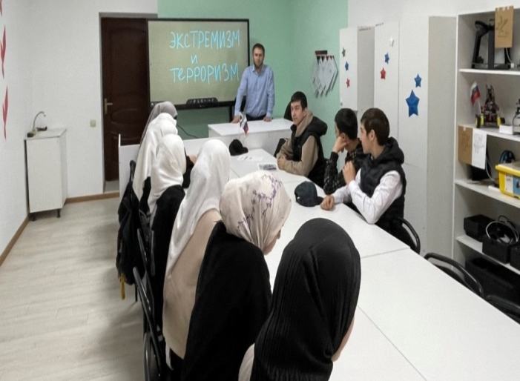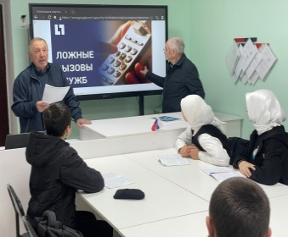
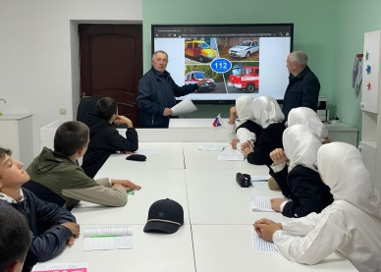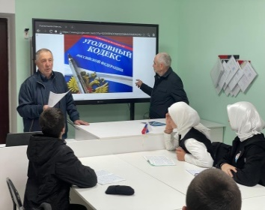
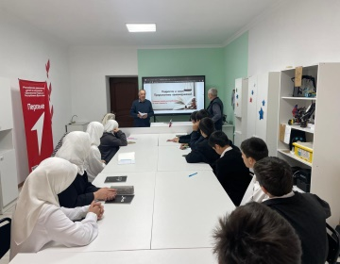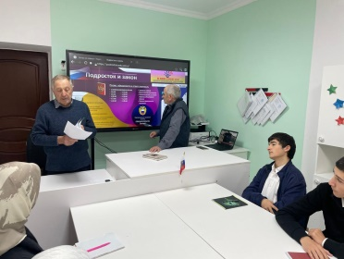
Всего в мероприятиях приняли участие 335 человек.

По пункту 3.5: В рамках проведения мероприятий по профилактике правонарушений среди несовершеннолетних подростков и детей, находящихся под влиянием украинских националистических и неонацистских структур, а также проявляющих в социальных сетях и мессенджерах активный интерес к террористическому и деструктивному контенту радикальной, насильственной и суицидальной направленности не выявлено.
По пункту 3.6: На территории школы лица, получившие религиозное образование за рубежом и имеющие намерения заниматься религиозной деятельностью отсутствуют.

4. Меры информационно-пропагандистского (разъяснительного)
характера и защиты информационного пространства от идеологии терроризма.
Пункт 4.1.1. В рамках реализации данного пункта была организована и проведена профилактическая акция под названием «НЕТ ТЕРРОРИЗМУ!». В ходе акции группа добровольцев разработала и распространила информационные буклеты среди учащихся школ и жителей поселка.
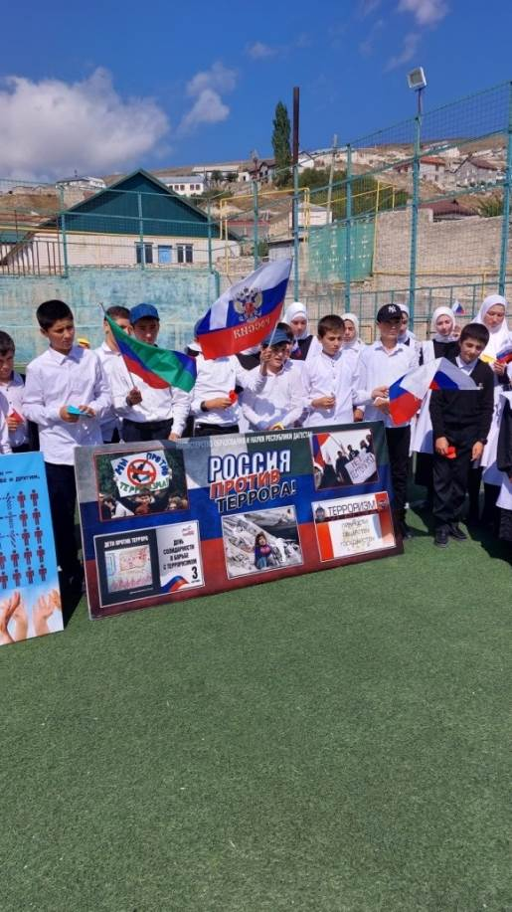
Всего в мероприятиях приняли участие 65 человек.

По пункту 4.1.2 мероприятия не проводились.
По пункту 4.3 администрацией школы активно задействуются средства массовой информации, социальные сети и мессенджеры в реализации мероприятий по противодействию идеологии терроризма.
По пункту 4.4 в целях создания дополнительных условий по формированию у населения антитеррористического мировоззрения на территории села действует на постоянной основе «Памятнику Героев», где на постоянной основе организовываются экскурсии, патриотические мероприятия, с целью воспитания у ребят с детства чувства уважения к доблести солдат Советской, Российской Армии.
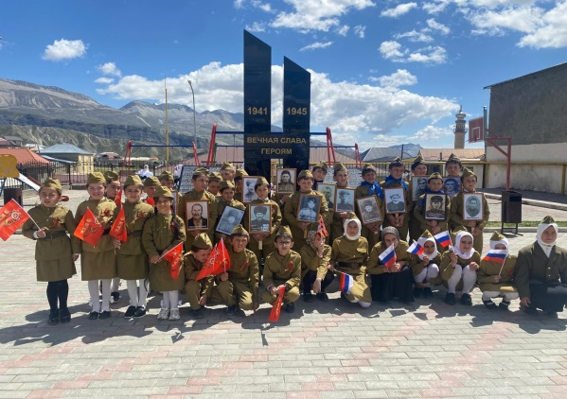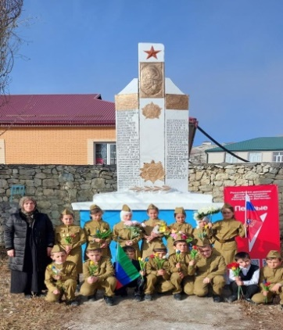
По пункту 4.5 в целях доведения до населения норм законодательства, устанавливающих уголовную ответственность за участие и содействие террористическим организациям, прежде всего за несообщение о преступлении террористической направленности, организовано информирование граждан посредством социальных сетей и мессенджеров, а также сайта школы.

5.Меры кадрового и методического обеспечения
профилактической работы.
Пункт 5. 1 Акция «Письмо солдату» Ярмарка «Все для СВОих» Сбор гуманитарной помощи
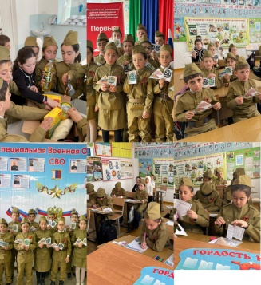
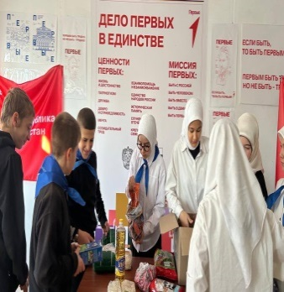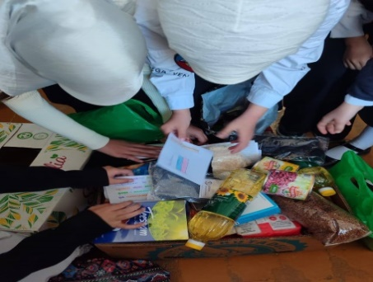

По пункту 5.2 В планы профилактической работы школы включены мероприятия, направленные на профилактику деструктивных проявлений и криминальных субкультур в среде несовершеннолетних, такие как: проведение родительских собраний; проведение диагностических исследований с целью своевременного выявления учащихся группы-риска; проведение классных часов, профилактических бесед по противодействию экстремизму, терроризму; организация внеурочной и летней занятости учащихся.
По пункту 5.5 Педагоги, классные руководители проводят регулярный мониторинг социальных сетей в целях выявления учащихся, приверженцев неформальных молодёжных объединений, фанатских группировок, запрещённых групп.
Обучающихся, осознанно входящих в криминальные субкультуры, в школе нет.

Для оптимизации ежегодного планирования антитеррористической деятельности и оперативной корректировки превентивных мер, непрерывно проводятся анализ и оценка результативности общих профилактических, целевых и индивидуальных информационно-просветительских инициатив. Учитываются данные социологических опросов, отслеживание социально-политической ситуации и информационных потребностей, особенно среди молодежи. Планы мероприятий корректируются при возникновении такой потребности.

В 2025 году не было зарегистрировано проявлений экстремизма, конфликтов на национальной или религиозной почве, фактов распространения материалов экстремистского и террористического содержания. Не выявлено радикально настроенных групп населения или деструктивных общественных объединений. Лица, получившие религиозное образование за границей, не проживают в данном населенном пункте.

Зам. директора по ВР ____________ /Зайпулаева Марям У./

